ESG등급 – 신용위험 재무적 타당성 EDA
실제 데이터 기반 통합 정리본 (확장판 — E·S 세부분석, G-이사회 분석 포함) · 최종 갱신 2026-08-24 · 작성: 혜원 · Claude
✅ 데이터 정정 — 두 소스 모두 실제 데이터로 확인됨
credit_stage_panel.csv를 합성 데이터로 오인해 폐기했었으나, 노트북(esg_fund_credit_hypothesis.ipynb) 원본 확인 결과 신용상태 단계·상태·재무비율은 전부 실제 DART 데이터였습니다(노트북 자체 표기: full_collection_result.csv·capital_impairment_result.csv 모두 '실제 데이터 그대로 사용').
합성인 것은 ESG펀드 보유종목·NAV·벤치마크(별도 가설용)와 신용사건 1·2단계의 정확한 날짜뿐이며, 이번 분석에 쓰인 stage/status/부채비율/risk_score는 영향받지 않습니다.
이 보고서는 서로 독립된 두 개의 실제 데이터 신호 — ① DART 기반 신용위험 사다리, ② KCGS 등급조정 이벤트 — 를 모두 사용한 통합본입니다.

1. 배경 및 목적
팀 합의 사항인 'ESG등급이 실제로 의미 있는 신호인가'를 재무적 타당성(신용위험) 축에서 검증했다. ESG등급이 높은 기업일수록 신용위험이 낮다는 통념을 실제 데이터로 확인하는 것이 목표다.

2. 데이터
소스 | 내용 | 표본 | 판정
KCGS ESG등급 | ESG·환경(E)·사회(S)·지배구조(G) 등급, 등급조정 이벤트 | 1,091개사 (2025) | 실제
신용위험 사다리 | 정상→위험징후→신용등급하락→부도, 부채비율·유동비율·자본총계 | 3,806개사 | 실제
조인 결과 | 두 소스를 종목코드로 조인, 등급없음 제외 | 1,025개사 | -

3. 핵심 발견

발견 1 — ESG등급이 높을수록 위험징후 단계 비중이 오히려 높다
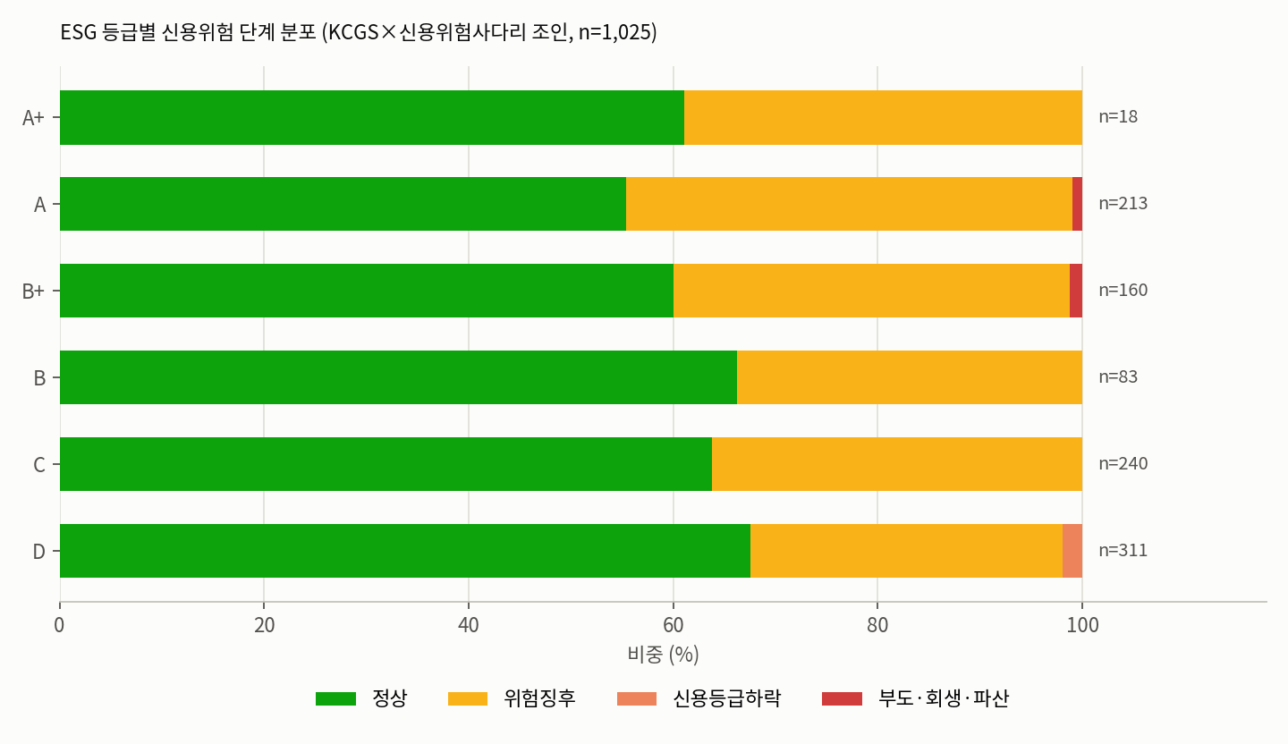
D등급 정상 67.5%·위험징후 30.5% vs A등급 정상 55.4%·위험징후 43.7%. 우량군(A이상) 위험비율 44.2% vs 비우량군(B+이하) 35.3%, 오즈비 1.45 (카이제곱 p=0.017). ESG등급 전체를 순위상관으로 봐도 양(+)의 상관 — r=0.083, p=0.0077. 환경(r=0.107, p=0.0006), 사회(r=0.073, p=0.019)에서도 유의. 지배구조만 유의하지 않음(r=0.048, p=0.126).

발견 2 — 기업 규모를 통제해도 방향이 유지된다
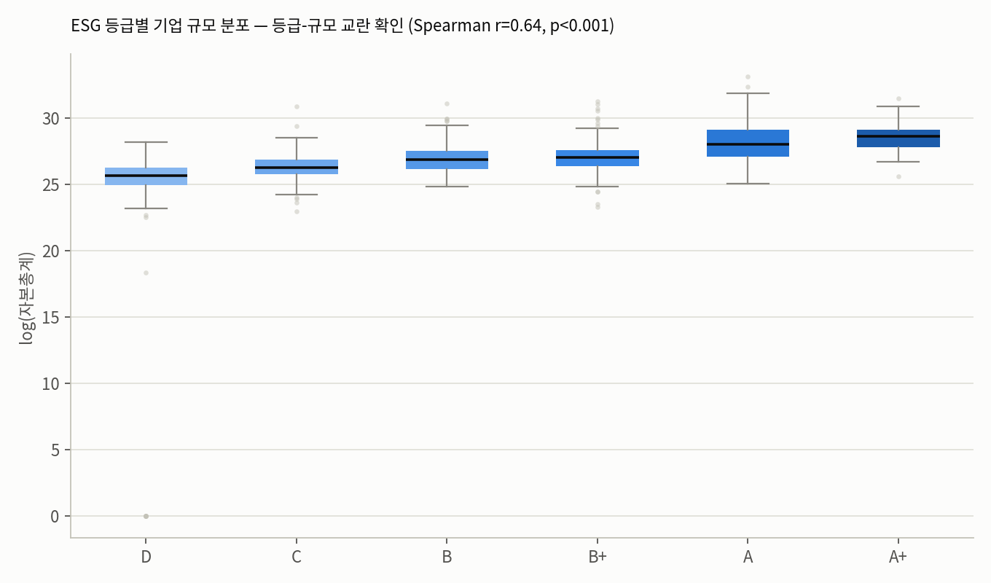
ESG등급은 기업 규모(자본총계)와 매우 강하게 상관돼 있다 — Spearman r=0.64, p<0.0001. 규모가 클수록 ESG등급도 높다는 뜻으로, 대기업이 공시·컴플라이언스 자원이 많아 등급이 잘 나오는 구조적 편향으로 해석된다. 그런데 로지스틱회귀로 규모를 통제한 뒤에도 ESG등급의 계수는 여전히 양(+)이고 유의하다 (계수 +0.188, p=0.0001; log(자본총계) 계수는 -0.128, p=0.002로 예상대로 음수). 즉 '대기업이라서 위험이 낮다'는 효과는 확인되지만, 그와 별개로 'ESG등급이 높을수록 위험징후가 더 많다'는 패턴은 규모 효과만으로 완전히 설명되지 않는다.

발견 3 — 심각한 신용사건(등급하락·부도)은 표본이 매우 작고, 일부는 데이터 품질 의심
기업명 | ESG등급 | 단계 | 사유
STX | D | 2 신용등급하락 | 완전자본잠식
범양건영 | D | 2 신용등급하락 | 완전자본잠식
한창 | D | 2 신용등급하락 | 완전자본잠식
국보 | D | 2 신용등급하락 | 완전자본잠식
다원시스 | D | 2 신용등급하락 | 완전자본잠식
인스코비 | D | 2 신용등급하락 | 완전자본잠식
한일현대시멘트 | B+ | 3 부도 | 국세청 폐업
코오롱ENP | B+ | 3 부도 | 국세청 폐업
HD현대인프라코어 | A | 3 부도 | 국세청 폐업 ⚠
HD현대미포 | A | 3 부도 | 국세청 폐업 ⚠

⚠ 표시된 두 곳(HD현대인프라코어·HD현대미포)은 실제로는 존속 중인 대형 조선·중공업 계열사다. 계열 편입·사명 변경 과정에서 옛 법인의 DART 등록이 '폐업' 처리되고 신법인이 별도로 등록됐을 가능성이 높다 — 진짜 부도가 아니라 행정상 코드 변경일 개연성이 크다. 이 둘을 제외하면 심각 사건은 D등급 6건·B+등급 2건뿐으로, ESG등급이 높을수록 심각 사건이 적다는 원래 기대와 일치하는 방향이지만 표본이 너무 작아(n=8) 통계적으로 결론 내릴 수 없다.

발견 4 — 실제 공시된 등급조정 이벤트에서도 같은 패턴이 재현된다
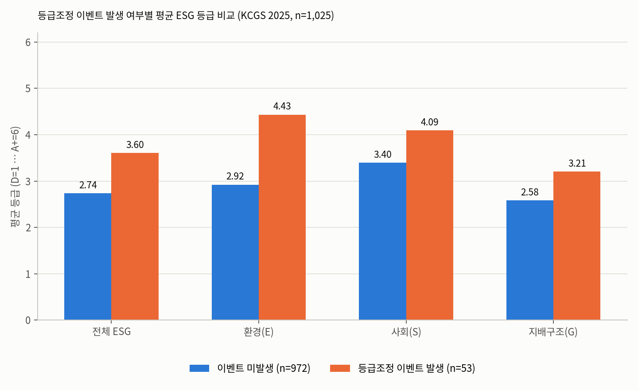
KCGS가 연중 발생한 거버넌스·사회 이슈로 등급을 하향 조정한 실제 이벤트(53개사, 5.2%)를 봐도, 조정을 받은 기업이 오히려 전체·환경·사회·지배구조 등급 모두 유의하게 더 높다(Mann-Whitney p<0.0001~0.01). 조정을 받은 축이 아닌 다른 축으로 교차검증해도 같은 방향 — 순환성 문제가 아니다. 명단은 삼성물산·현대자동차·신한지주·KB금융·CJ그룹 계열사 등 최상위 대기업에 편중돼 있다.

발견 5 — E(환경)·S(사회) 등급 세부분석: 역상관을 주도하는 건 환경(E)이고, 업종에 따라 방향이 갈린다
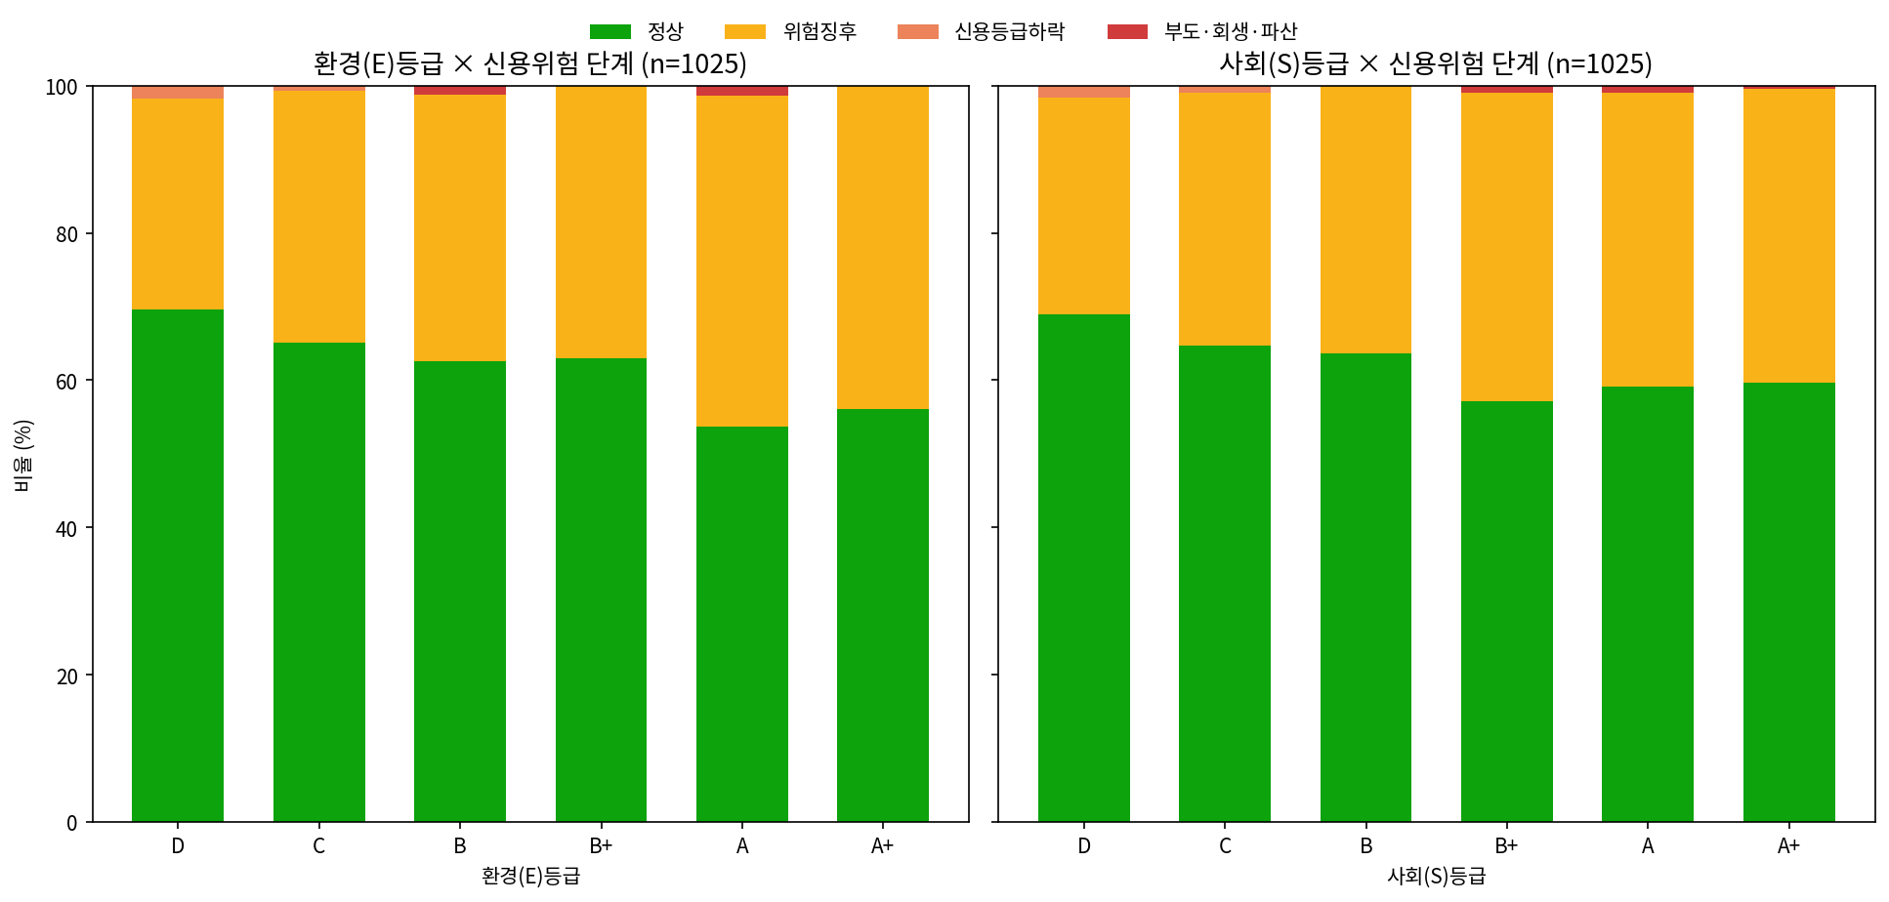
E·S 등급을 나눠 봐도 같은 역방향 패턴이 반복된다 — 환경 A등급 위험징후 46.4% vs D등급 30.4%, 사회 A등급 40.9% vs D등급 31.0%. 그런데 환경·사회·지배구조를 동시에 투입한 로지스틱회귀에서는 환경(E)만 유의하게 남는다(계수 +0.320, p=0.001). 사회(-0.063, p=0.436)와 지배구조(-0.036, p=0.584)는 비유의 — 지금까지 관찰된 'ESG등급 역상관'은 사실상 환경 등급이 주도하고 있다는 뜻이다.
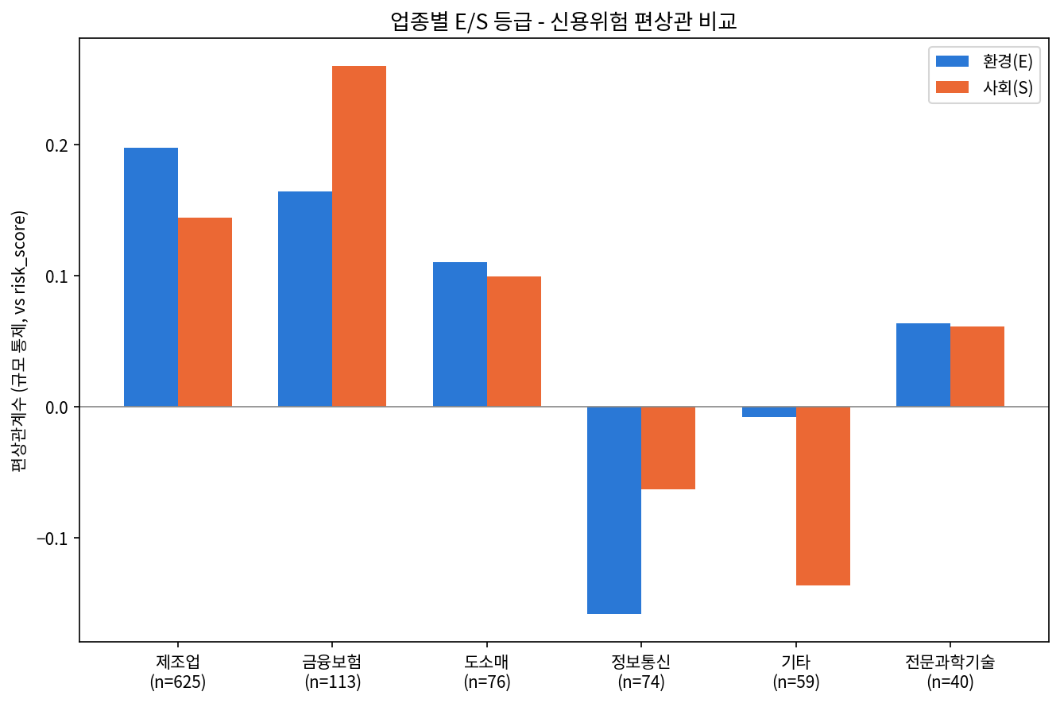
업종별(KSIC 중분류)로 나누면 방향이 갈린다. 제조업(n=625)·금융보험(n=113)·도소매(n=76)는 규모를 통제해도 역방향 패턴이 재현되지만(편상관 양수), 정보통신(n=74)은 반대로 음(-)의 편상관 — 등급이 좋을수록 위험이 낮은 '정상적' 방향이 나온다. 표본의 다수를 차지하는 업종이 전체 역상관을 주도하는 구조로 보이며, 업종 구성 자체가 교란요인일 가능성이 있다.

발견 6 — G(지배구조) 등급×이사회 구성: 등급은 타당한데, 그 속성이 위험을 낮추지는 않는다
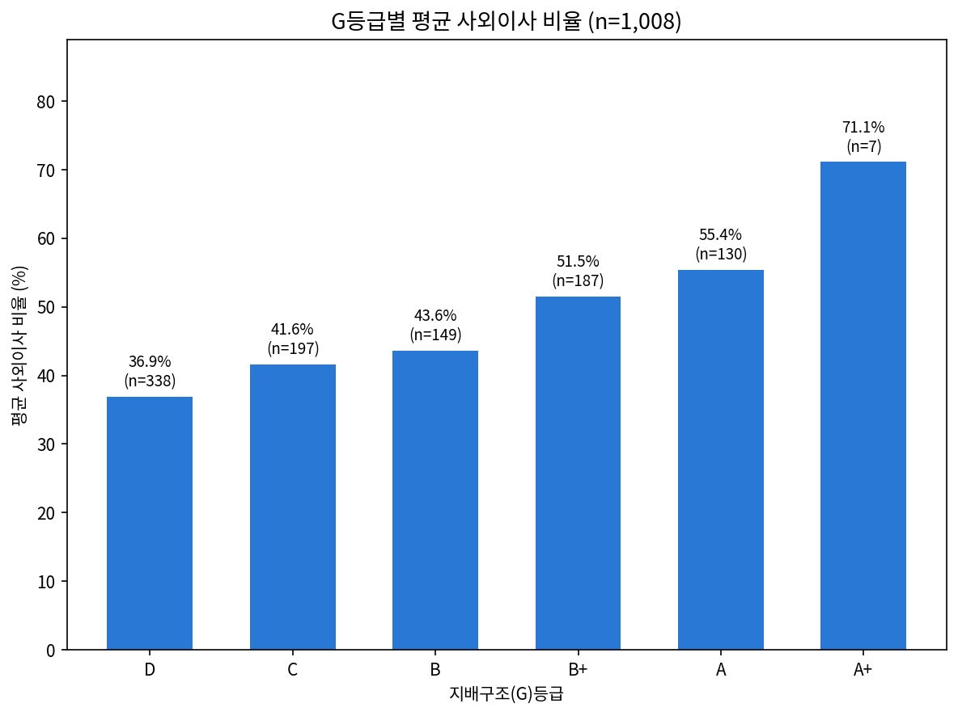
DART 공시(독립·사외이사 현황)로 실제 이사회 구성을 직접 수집해 검증한 결과, G등급은 실제 이사회 독립성(사외이사 비율)을 상당히 잘 반영한다 — Spearman rho=0.47(p≈1×10⁻⁵⁶), 규모를 통제해도 편상관 r=0.29로 유지. D등급 평균 사외이사비율 36.9%에서 A+등급 71.1%까지 등급이 오를수록 단조 증가한다. 지금까지 살펴본 ESG 하위지표 중 유일하게 '등급이 실제로 측정하려는 속성을 잘 측정'하는 사례다.
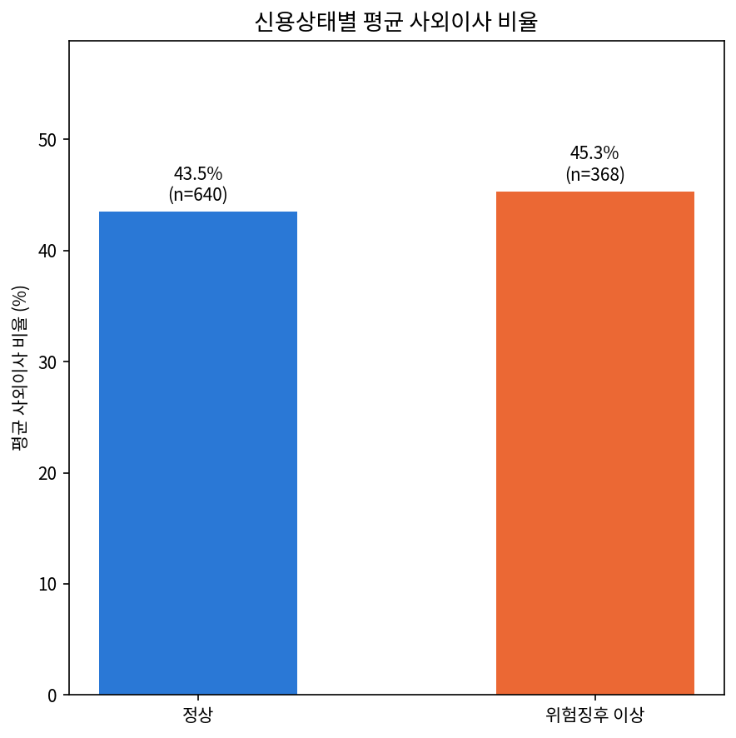
그러나 그 속성(사외이사 비율) 자체가 신용위험을 낮추지는 않는다. 단순상관은 약하고 비유의(rho=0.056, p=0.075)하지만, 규모를 통제한 로지스틱회귀(부실여부~사외이사비율+log(자본총계))에서는 오히려 사외이사비율 계수가 유의하게 양(+)이다(+1.276, p=0.006) — 규모를 통제하니 억눌려 있던 역방향 신호가 드러난 것이다. 즉 문제는 KCGS 등급 자체의 측정 오류가 아니라, 'ESG 우수성 → 낮은 신용위험'이라는 전제 자체에 있을 가능성이 높다.

4. 종합 해석
서로 독립된 세 축의 검증 — ① DART 기반 신용위험 사다리, ② KCGS 등급조정 공시, ③ DART 공시 기반 실제 이사회 구성 — 이 모두 같은 결론으로 수렴한다는 점이 이번 확장 분석에서 가장 주목할 부분이다. 'ESG등급이 높을수록 신용·거버넌스 위험이 낮다'는 단순 가설은 이 데이터에서 지지되지 않고, 오히려 반대 방향의 유의한 상관이 반복 관찰됐다.
특히 G-이사회 분석은 중요한 구분을 하나 추가한다 — KCGS 등급 체계 자체는 내적으로 타당하다(G등급은 실제 사외이사 비율을 잘 반영하고, 로지스틱회귀에서는 환경(E) 등급이 뚜렷한 단일 신호로 남는다). 문제는 등급의 측정 오류가 아니라, '측정된 ESG 속성이 실제로 낮은 신용위험으로 이어지는가'라는 전제 자체에 있다.
두 가지 경쟁 해석이 가능하다.
- 가설 A (역상관 실재): ESG평가에 반영되지 않는 다른 경로로, 등급 높은 기업이 실제로 더 위험한 의사결정을 하거나 더 복잡한 리스크에 노출된다.
- 가설 B (관측·규모 편향): ESG등급은 기업 규모와 강하게 상관되고(r=0.64), 대기업일수록 위험징후 기준(부채비율 등)에 절대 규모로 걸리기 쉽고 언론·감독 노출도 커서 이벤트가 더 잘 '포착'된다. G-이사회 분석에서도 이사회 규모·사외이사비율 모두 기업 규모와 강하게 상관됨을 재확인했다(각각 rho=0.43, rho=0.53).
로지스틱회귀에서 규모를 통제한 뒤에도 ESG등급·환경등급·사외이사비율 효과가 유의하게 남는다는 점은 가설 B만으로 전부 설명되지 않는다는 뜻이지만, 위험징후 판정 기준 자체(부채비율 등)에 이미 규모 편향이 내재할 수 있어 완전한 인과 해석은 이르다. 결론적으로 '고평점 = 저위험'이라는 단순 내러티브는 이 데이터로 뒷받침되지 않는다는 것이 가장 정직한 요약이다.

5. 이 분석의 한계
- 단면(2025년 한 시점) 데이터라 등급이 위험을 '예측'하는지, 이미 반영된 결과인지 시간 순서를 엄밀히 분리하기 어렵다.
- '위험징후' 단계는 재무비율 기준이라 규모 편향에 취약할 수 있다(기존 분석에서 부채비율 단독의 폐업 예측력이 AUC≈0.5로 약하다는 점도 참고).
- 심각 신용사건(2·3단계) 표본이 10건으로 매우 작고, 그중 2건은 데이터 품질 문제 의심(발견 3).
- KCGS 등급조정 이벤트는 부도확률이 아니라 거버넌스·사회 이슈 공시이며, 특정 시점·계열사 단위로 몰려 독립관측 가정이 흔들린다.
- 이사회 구성 데이터는 2025년 사업보고서 1개년 단면이며, 수집 1,021개사 중 1건(대동전자, 사외이사수>이사총수)은 공시 오류로 보여 분석에서 제외했다.

6. 다음 단계
- ① 다년치 PIT 재무제표 패널(M12) 구축 후 시차구조 검증 — 등급이 위험을 선행하는지, 위험이 등급에 반영된 결과인지 분리.
- ② 기업 규모를 더 정교하게 통제(업종 내 규모 분위 등)해 가설 A/B를 재분리.
- ③ HD현대미포·HD현대인프라코어 등 '폐업' 오분류 의심 사례를 DART 개별 조회로 검증, 전체 3,806개사에 유사 사례 있는지 점검.
- ④ 신용평가 3사 등급변동 이력(유료, 기존 병목 #4) 확보 시 본 분석과 비교.
- ⑤ '위험징후' 판정 자체가 공시·감시 강도에 좌우되는 관측 편향인지 검증 — 대기업일수록 위험 신호가 더 잘 '포착'되는 것인지, 실제 신용도가 더 낮은 것인지 분리 (G-이사회 분석에서 제기).
- ⑥ 정보통신 업종만 역방향 패턴이 재현되지 않은 이유 규명 — 업종 특성 때문인지 표본 특이성인지 확인.

부록
KCGS 등급조정 이벤트 발생 기업 전체 명단(53개사)은 별첨 CSV(등급조정_기업명단.csv), 조인된 원자료는 merged_esg_credit_REAL.csv 참고. 업종 태그가 붙은 E/S 분석 원자료는 merged_esg_credit_REAL_with_sector.csv, 이사회 구성 원자료는 board_composition_RAW.csv·merged_esg_credit_board_REAL.csv 참고 (모두 GitHub eda_credit_risk/ 폴더).

